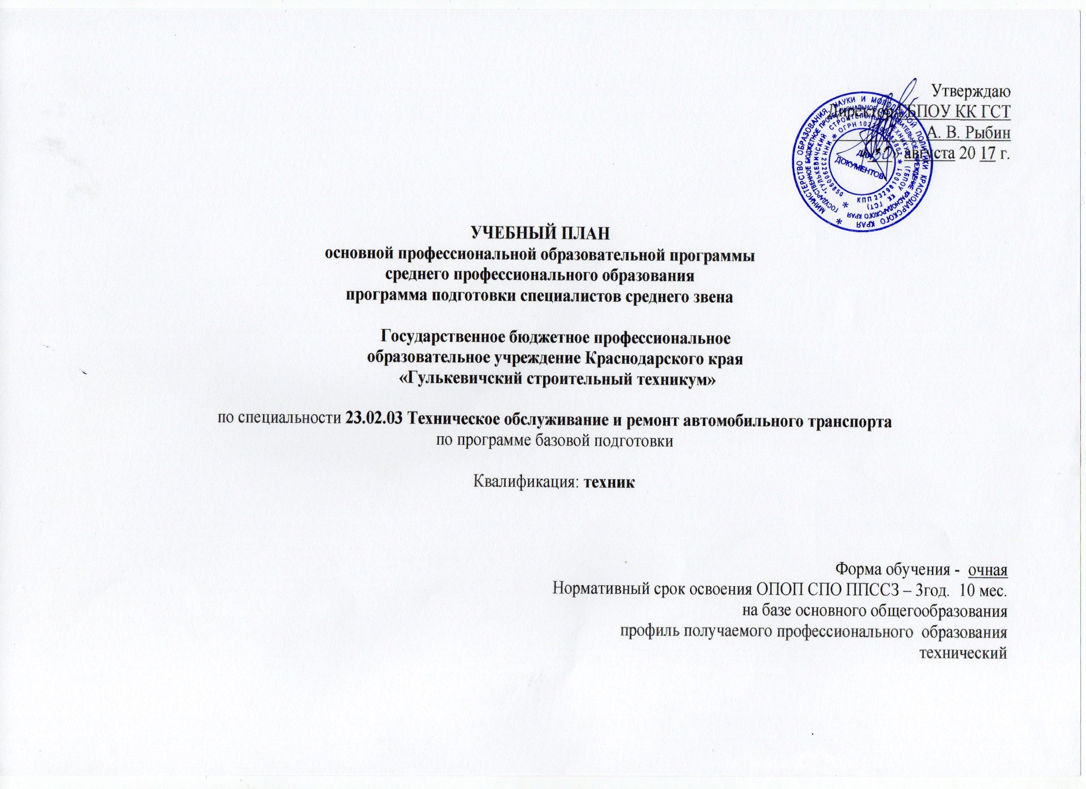

|  |  |  |  |  |  |  |  |  |  |  |  |  |  |  |  |  |
| --- | --- | --- | --- | --- | --- | --- | --- | --- | --- | --- | --- | --- | --- | --- | --- | --- |
| План учебного процесса по специальности 23.02.03 Техническое обслуживание и ремонт автомобильного транспорта на 2017 - 2021 учебный год | | | | | | | | | | | | | | | | |
|
| **Индекс** | **Наименование циклов, дисциплин, профессиональных модулей, МДК, практик** | **Формы промежуточной аттестации** | **Учебная нагрузка обучающихся (час.)** | | | | | | **Распределение обязательной нагрузки по курсам и семестрам (час. в семестр)** | | | | | | | |
| **максимальная** | **Самостоятельные работы** | **Обязательная аудиторная** | | | | **I курс** | | **II курс** | | **III курс** | | **IV курс** | |
| **Всего занятий** | **в т.ч.** | | |
| **Лекции** | **лаб. и прак. занятий, вкл. семинары** | **курсовых работ (проектов)** | **1сем 17нед** | **2сем 23нед** | **3сем. 16нед** | **4сем 16нед+2нед+5нед** | **5сем 16нед** | **6сем 19нед+5нед** | **7сем 6нед+10нед** | **8сем 9нед+1нед+3нед+4нед+6нед** |
| **1** | **2** | **3** | **4** | **5** | **6** | **7** | **8** | **9** | **10** | **11** | **12** | **13** | **14** | **15** | **16** | **17** |
| **О.00** | **Общеобразовательный цикл** | **0з/11дз/3э** | **2106** | **702** | **1404** | **874** | **365** | **0** | **578** | **728** | **98** | **0** | **0** | **0** | **0** | **0** |
| ОУД.01 | Русский язык | -,-,Э,-,-,-,-,- | 117 | 39 | 78 | 39 | 39 | 0 | 17 | 42 | 19 | 0 | 0 | 0 | 0 | 0 |
| ОУД.02 | Литература | -,ДЗ,-,-,-,-,-,- | 176 | 59 | 117 | 97 | 20 | 0 | 34 | 83 | 0 | 0 | 0 | 0 | 0 | 0 |
| ОУД.03 | Иностранный язык | -,ДЗ,-,-,-,-,-,- | 176 | 59 | 117 | 5 | 112 | 0 | 68 | 49 | 0 | 0 | 0 | 0 | 0 | 0 |
| ОУД.04 | Математика: алгебра и начала анализа; геометрия | -,Э,-,-,-,-,-,- | 351 | 117 | 234 | 117 | 117 | 0 | 102 | 132 | 0 | 0 | 0 | 0 | 0 | 0 |
| ОУД.05 | История | -,ДЗ,-,-,-,-,- | 176 | 59 | 117 | 117 | 0 | 0 | 68 | 49 | 0 | 0 | 0 | 0 | 0 | 0 |
| ОУД.06 | Физическая культура | З,ДЗ,-,-,-,-,-,- | 175 | 58 | 117 | 2 | 115 | 0 | 51 | 66 | 0 | 0 | 0 | 0 | 0 | 0 |
| ОУД.07 | Основы безопасности жизнедеятльности | -,ДЗ,-,-,-,-,-,- | 105 | 35 | 70 | 58 | 12 | 0 | 34 | 36 | 0 | 0 | 0 | 0 | 0 | 0 |
| ОУД.08 | Информатика | -,ДЗ,-,-,-,-,-,- | 150 | 50 | 100 | 50 | 50 | 0 | 68 | 32 | 0 | 0 | 0 | 0 | 0 | 0 |
| ОУД.09 | Физика | -,-,Э,-,-,-,-,- | 181 | 60 | 121 | 93 | 28 | 0 | 34 | 44 | 43 | 0 | 0 | 0 | 0 | 0 |
| ОУД.10 | Химия | -,ДЗ,-,-,-,-,-,- | 117 | 39 | 78 | 68 | 10 | 0 | 34 | 44 | 0 | 0 | 0 | 0 | 0 | 0 |
| ОУД.11 | Обществознание (вкл.экономику и право) | -,ДЗ,-,-,-,-,-,- | 162 | 54 | 108 | 108 | 0 | 0 | 68 | 40 | 0 | 0 | 0 | 0 | 0 | 0 |
| ОУД.12 | Биология | -,ДЗ,-,-,-,-,-,- | 54 | 18 | 36 | 30 | 6 | 0 | 0 | 36 | 0 | 0 | 0 | 0 | 0 | 0 |
| ОУД.13 | География | -,ДЗ,-,-,-,-,-,- | 54 | 18 | 36 | 30 | 6 | 0 | 0 | 36 | 0 | 0 | 0 | 0 | 0 | 0 |
| ОУД.14 | Экология | -,-,ДЗ,-,-,-,-,- | 54 | 18 | 36 | 26 | 10 | 0 | 0 | 0 | 36 | 0 | 0 | 0 | 0 | 0 |
| УД.15 | Кубановедение | -,ДЗ,-,-,-,-,-,- | 58 | 19 | 39 | 34 | 5 | 0 | 0 | 39 | 0 | 0 | 0 | 0 | 0 | 0 |
|  | **Выполнение индивидуального проекта** |  | 0 | 39 | 0 | 0 | 0 | 0 | 0 | 0 | 0 | 0 | 0 | 0 | 0 | 0 |
| **ОГСЭ.00** | **Общий гуманитарный и социально - экономический цикл** | **3З/6ДЗ/0Э** | **834 (642+192)** | **278 (214+64)** | **556 (428+128)** | **204** | **352** | **0** | **0** | **0** | **100** | **120** | **112** | **124** | **60** | **76** |
| ОГСЭ.01 | Основы философии | -,-,-,-,-,ДЗ,-,- | 72 | 24 | 48 | 48 | 0 | 0 | 0 | 0 | 0 | 0 | 0 | 48 | 0 | 0 |
| ОГСЭ.02 | История | -,-,-,-,ДЗ,-,-,- | 72 | 24 | 48 | 48 | 0 | 0 | 0 | 0 | 0 | 0 | 48 | 0 | 0 | 0 |
| ОГСЭ.03 | Иностранный язык | *-,-,-,-,-,-,-,ДЗ* | 166 | 0 | 166 | 0 | 166 | 0 | 0 | 0 | 32 | 32 | 32 | 38 | 12 | 20 |
| ОГСЭ.04 | Физическая культура | -,-,з,з,з,з,з,ДЗ | 332 | 166 | 166 | 0 | 166 | 0 | 0 | 0 | 32 | 32 | 32 | 38 | 12 | 20 |
| *ОГСЭ. 05* | *Русский язык и култура речи* | *-,-,-,ДЗ,-,-,-,-* | *84* | *28* | *56* | 46 | 10 | *0* | *0* | *0* | *0* | *56* | *0* | *0* | *0* | *0* |
| *ОГСЭ. 06* | *Основы бюджетной грамотности* | -,-,ДЗ,-,-,-,-,- | *54* | *18* | *36* | *36* | *0* | *0* | *0* | *0* | *36* | *0* | *0* | *0* | *0* | *0* |
| *ОГСЭ.07* | *Основы предпринимательской деятельности* | *-,-,-,-,-,-,-,ДЗ* | *54* | *18* | *36* | *26* | *10* | *0* | *0* | *0* | *0* | *0* | *0* | *0* | *0* | *36* |
| **ЕН.00** | **Математический и общий естественнонаучный цикл** | **0З/3ДЗ/0Э** | **282 (198+84)** | **94 (66+28)** | **188 (132+56)** | **64** | **124** | **0** | **0** | **0** | **152** | **0** | **0** | **0** | **0** | **0** |
| ЕН.01 | Математика | -,-,ДЗ,-,-,-,-,- | 120 | 40 | 80 | 24 | 56 | 0 | 0 | 0 | 80 | 0 | 0 | 0 | 0 | 0 |
| ЕН.02 | Информатика | -,-,ДЗ,-,-,-,-,- | 108 (78+30) | 36 (26+10) | 72 (52+20) | 22 | 50 | 0 | 0 | 0 | 72 | 0 | 0 | 0 | 0 | 0 |
| *ЕН.03* | *Экология автомобильного транспорта* | *-,-,-,-,-,-,ДЗ,-* | *54* | *18* | *36* | *18* | *18* | *0* | *0* | *0* | *0* | *0* | *0* | *0* | *36* | *0* |
| **П.00** | **Профессиональный цикл** | **0З/13ДЗ/11Э/3Э(к)** | **4302 (3228+1074)** | **1122 (764+358)** | **3180 (2464+716)** | **1037** | **1217** | **50** | **34** | **100** | **226** | **708** | **464** | **740** | **516** | **392** |
| **ОП.00** | **Общепрофессиональные дисциплины** | **0з/5дз/9э** | **1793 (1096+697)** | **598 (366+232)** | **1195 (730+465)** | **559** | **636** | **0** | **34** | **100** | **226** | **252** | **68** | **211** | **99** | **205** |
| ОП.01 | Инженерная графика | -,-,-,ДЗ,-,-,-,- | 225 (158+67) | 75 (53+22) | 150 (105+45) | 10 | 140 | 0 | 0 | 0 | 66 | 84 | 0 | 0 | 0 | 0 |
| ОП.02 | Техническая механика | -,-,-,Э,-,-,-,- | 210 (157+53) | 70 (53+17) | 140 (105+35) | 70 | 70 | 0 | 0 | 0 | 64 | 76 | 0 | 0 | 0 | 0 |
| ОП.03 | Электротехника и электроника | -,-,-,Э,-,-,-,- | 180 (157+23) | 60 (52+8) | 120 (105+15) | 55 | 65 | 0 | 0 | 0 | 64 | 56 | 0 | 0 | 0 | 0 |
| ОП.04 | Материаловедение | -,Э,-,-,-,-,-,- | 120 | 40 | 80 | 44 | 36 | 0 | 34 | 46 | 0 | 0 | 0 | 0 | 0 | 0 |
| ОП.05 | Метрология, стандартизация и сертификация | -,-,-,-,-,-,-,Э | 90 | 30 | 60 | 30 | 30 | 0 | 0 | 0 | 0 | 0 | 0 | 0 | 0 | 60 |
| ОП.06 | Правила безопасности дорожного движения | -,-,-,-,-,Э,-,- | 195 (158+37) | 65 (53+12) | 130 (105+25) | 70 | 60 | 0 | 0 | 0 | 0 | 0 | 8 | 122 | 0 | 0 |
| ОП.07 | Правовое обеспечение профессиональной деятельности | -,-,-,-,-,-,ДЗ,- | 72 | 24 | 48 | 38 | 10 | 0 | 0 | 0 | 0 | 0 | 0 | 0 | 48 | 0 |
| ОП.08 | Охрана труда | -,Э,-,-,-,-,-,- | 81 | 27 | 54 | 27 | 27 | 0 | 0 | 54 | 0 | 0 | 0 | 0 | 0 | 0 |
| ОП.09 | Безопасность жизнедеятельности | -,-,-,ДЗ,-,-,-,- | 102 | 34 | 68 | 46 | 22 | 0 | 0 | 0 | 32 | 36 | 0 | 0 | 0 | 0 |
| *ОП. 11* | *Экономика отросли* | *-,-,-,-,-,-,Э,-* | *120* | *40* | *80* | *12* | *68* | *0* | *0* | *0* | *0* | *0* | *0* | *29* | *51* | *0* |
| *ОП.12* | *Менеджмент* | *-,-,-,-,-,-,-,ДЗ* | *86* | *29* | *57* | *43* | *14* | *0* | *0* | *0* | *0* | *0* | *0* | *0* | *0* | *57* |
| *ОП.13* | *Информационные технологии в профессиональной деятельности* | *-,-,-,-,-,ДЗ,-,-* | *90* | *30* | *60* | *30* | *30* | *0* | *0* | *0* | *0* | *0* | *0* | *60* | *0* | *0* |
| *ОП.14* | *Автомобильные эксплуатационные материалы* | *-,-,-,-,Э,-,-,-* | *90* | *30* | *60* | *44* | *16* | *0* | *0* | *0* | *0* | *0* | *60* | *0* | *0* | *0* |
| *ОП.15* | *Организация сервисного обслуживания автомобильного транспорта* | *-,-,-,-,-,-,-,Э* | *132* | *44* | *88* | *40* | *48* | *0* | *0* | *0* | *0* | *0* | *0* | *0* | *0* | *88* |
| **МП.00** | **Профессиональные модули** | **0З/8ДЗ/2Э/3Э(к)** | **2509 (2132+377)** | **524 (398+126)** | **1985 (1734+251)** | **478** | **581** | **50** | **0** | **0** | **0** | **456** | **396** | **529** | **417** | **187** |
| **МП.01** | **Техническое обслуживание и ремонт автотранспорта** | **Э(к)** | **1801 (1586+215)** | **420 (348+72)** | **1381 (1238+143)** | **392** | **459** | **50** | **0** | **0** | **0** | **96** | **396** | **529** | **360** | **0** |
| МДК.01.01 | Устройство автомобиля | -,-,-,-,Э,-,-,- | 738 (523+215) | 246 (174+72) | 492 (349+143) | 196 | 276 | 20 | 0 | 0 | 0 | 96 | 396 | 0 | 0 | 0 |
| МДК.01.02 | Техническое обслуживание и ремонт автомобильного транспорта | -,-,-,-,-,Э,-,- | 523 | 174 | 349 | 156 | 163 | 30 | 0 | 0 | 0 | 0 | 0 | 349 | 0 | 0 |
| УП.01 | Учебная практика | -,-,-,-,-,ДЗ,-,- | 180 | 0 | 180 | 0 | 0 | 0 | 0 | 0 | 0 | 0 | 0 | 180 | 0 | 0 |
| ПП.01 | Производственная практика(по профилю специальности) | -,-,-,-,-,-,-ДЗ,- | 360 | 0 | 360 | 0 | 0 | 0 | 0 | 0 | 0 | 0 | 0 | 0 | 360 | 0 |
| **МП.02** | **Организация деятельности коллектива исполнителей** | **Э(к)** | **294** | **50** | **244** | **40** | **60** | **0** | **0** | **0** | **0** | **0** | **0** | **0** | **57** | **187** |
| МДК.02.01 | Управление коллективом исполнителей | -,-,-,-,-,-,-,ДЗ | 150 | 50 | 100 | 40 | 60 | 0 | 0 | 0 | 0 | 0 | 0 | 0 | 57 | 43 |
| УП.02 | Учебная практика | -,-,-,-,-,-,-,ДЗ | 36 | 0 | 36 | 0 | 0 | 0 | 0 | 0 | 0 | 0 | 0 | 0 | 0 | 36 |
| ПП.02 | Производственная практика(по профилю специальности) | -,-,-,-,-,-,-,ДЗ | 108 | 0 | 108 | 0 | 0 | 0 | 0 | 0 | 0 | 0 | 0 | 0 | 0 | 108 |
| **МП.03** | **Выполнение работ по одной или нескольким профессиям рабочих, должностям служащих** | **Э(к)** | **414 (252+162)** | **54** | **360 (252+108)** | **46** | **62** | **0** | **0** | **0** | **0** | **360** | **0** | **0** | **0** | **0** |
| МДК.03.01 | *Выполнение работ по профессии "Слесарь по ремонту автомобилей"* | *-,-,-,ДЗ,-,-,-,-* | *162* | *54* | *108* | *46* | *62* | *0* | *0* | *0* | *0* | *108* | *0* | *0* | *0* | *0* |
| УП.03 | Учебная практика | *-,-,-,ДЗ,-,-,-,-* | 72 | 0 | 72 | 0 | 0 | 0 | 0 | 0 | 0 | 72 | 0 | 0 | 0 | 0 |
| ПП.03 | Производственная практика | *-,-,-,ДЗ,-,-,-,-* | 180 | 0 | 180 | 0 | 0 | 0 | 0 | 0 | 0 | 180 | 0 | 0 | 0 | 0 |
| **Всего** | | **0З/33ДЗ/14Э/3Э(к)** | **7524** | **2196** | **5328** | **2179** | **2058** | **50** | **612** | **864** | **612** | **864** | **612** | **864** | **612** | **504** |
| **ПДП** | **Преддипломная практика** |  |  |  |  |  |  |  |  |  |  |  |  |  |  | **4** |
| **ГИА** | **Государственная итоговая аттестация** |  |  |  |  |  |  |  |  |  |  |  |  |  |  | **6** |
| **Консультации из расчета 4 часа на одного обучающегося на каждый учебный год. Индивидуальный проект Выполнение индивидуального проекта с 10.09.2017 г. по 17.06.2018 г. Защита индивидуального проекта по окончанию изучения дисциплины**  **Государственная (итоговая) аттестация 1. Программа базовой подготовки** 1.1 Дипломный проект(работа) Выполнение дипломного проекта(работы) с 22.05 по18.06 (всего 4нед.) 1.2. Защита дипломного проекта(работы) с 19.06 по 02.07 (всего 2 нед) | | | | | **Всего** | дисциплин и МДК | | | **612** | **828** | **576** | **576** | **576** | **684** | **216** | **324** |
| учебной практики | | | 0 | 0 | 0 | 72 | 0 | 180 | 0 | 36 |
| производствен.практики | | | 0 | 0 | 0 | 180 | 0 | 0 | 360 | 108 |
| экзаменов (в т.ч.Э(к)) | | | 0 | 3 | 2 | 2 | 2 | 2 | 1(1) | 0(2) |
| дифф.зачетов | | | 0 | 8 | 3 | 6 | 1 | 3 | 3 | 7 |
| зачетов | | | 0 | 0 | 1 | 0 | 1 | 0 | 0 | 0 |